**7 «СТРОКИ. КЛАССЫ STRING И STRINGBUILDER».**

Задание 1. Найдите все слова, состоящие только из символов пунктуации.

Листинг программы:

using System;

using System.Text.RegularExpressions;

class Program

{

static void Main()

{

string input = "Привет, мир! Это тестовая строка. Слово: '!!!' - это слово из символов пунктуации.";

string pattern = @"(^|\s)[\p{P}]+(\s|$)";

MatchCollection matches = Regex.Matches(input, pattern);

Console.WriteLine("Слова, состоящие только из символов пунктуации:");

foreach (Match match in matches)

{

Console.WriteLine(match.Value.Trim());

}

}

}

Таблица 1.1 – Входные и выходные данные

|  |  |
| --- | --- |
| Входные данные | Выходные данные |
| Привет, мир! Это тестовая строка. Слово: '!!!' - это слово из символов пунктуации. | Слова, состоящие только из символов пунктуации:  '!!!' |

Анализ результатов:

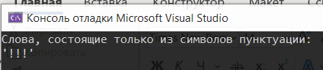

Рисунок 1.1 – Результат работы программы

Задание 2. Задан текст. Напишите выражение для поиска всех слов, начинающихся с буквы “A” или “а”.

Листинг программы:

using System;

using System.Text.RegularExpressions;

class Program

{

static void Main()

{

string input = "Антон работает в Альфа-банке. Его друг Алексей тоже там работает.";

string pattern = @"\b[AaАа]\w*\b";

MatchCollection matches = Regex.Matches(input, pattern);

Console.WriteLine("Слова, начинающиеся с буквы 'A' или 'а':");

foreach (Match match in matches)

{

Console.WriteLine(match.Value);

}

}

}

Таблица 1.2 – Входные и выходные данные

|  |  |
| --- | --- |
| Входные данные | Выходные данные |
| Антон работает в Альфа-банке. Его друг Алексей тоже там работает. | Слова, начинающиеся с буквы 'A' или 'а':  Антон  Альфа  Алексей |

Анализ результатов:

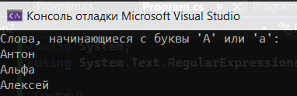

Рисунок 1.2 – Результат работы программы

Задание 3. Задан текст. Напишите выражение для поиска всех слов, содержащих хотя бы одну цифру.

Листинг программы:

using System;

using System.Text.RegularExpressions;

class Program

{

static void Main()

{

string input = "Мой номер телефона - 1234567890. Мой адрес - улица 7-я, дом 10.";

string pattern = @"\b\w*\d\w*\b";

MatchCollection matches = Regex.Matches(input, pattern);

Console.WriteLine("Слова, содержащие хотя бы одну цифру:");

foreach (Match match in matches)

{

Console.WriteLine(match.Value);

}

}

} Таблица 1.3 – Входные и выходные данные

|  |  |
| --- | --- |
| Входные данные | Выходные данные |
| Мой номер телефона - 1234567890. Мой адрес - улица 7-я, дом 10 | Слова, содержащие хотя бы одну цифру:  1234567890  7  10 |

Анализ результатов:

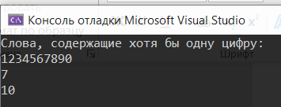

Рисунок 1.3 – Результат работы программы

Задание 4. Задан текст. Используя регулярное выражение, найдите все слова, состоящие только из букв, разделенных точками.

Листинг программы:

using System;

using System.Text.RegularExpressions;

class Program

{

static void Main()

{

string input = "Это тестовая строка. Слово: 'a.b.c' - это слово из букв, разделенных точками.";

string pattern = @"\b([a-zA-Zа-яА-Я]+\.)+[a-zA-Zа-яА-Я]+\b";

MatchCollection matches = Regex.Matches(input, pattern);

Console.WriteLine("Слова, состоящие только из букв, разделенных точками:");

foreach (Match match in matches)

{

Console.WriteLine(match.Value);

}

}

}

Таблица 1.4 – Входные и выходные данные

|  |  |
| --- | --- |
| Входные данные | Выходные данные |
| Это тестовая строка. Слово: 'a.b.c' - это слово из букв, разделенных точками. | Слова, состоящие только из букв, разделенных точками:  a.b.c |

Анализ результатов:

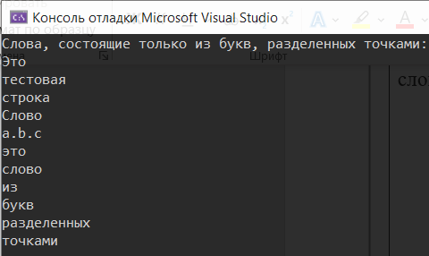

Рисунок 1.4 – Результат работы программы